La progettazione di istituto

Premessa a questo argomento è l’art. 3 della costituzione, dove il cittadino viene definito da tre punti di vista differenti e convergenti: persona, citoyen, lavoratore.
Gli artt. 30 e 33 della costituzione poi sono i pilastri che sostanziano l’art. 3 laddove i genitori vengono definiti titolari del diritto e del dovere all’educazione, i quali vengono esercitati nell’ambito delle norme generali per l’istruzione e la formazione definite dalla Repubblica.
---
Nei programmi per la scuola media del 1979 le discipline vengono espressamente definite come “occasioni di sviluppo della personalità in tutte le direzioni (etiche, religiose, sociali, intellettive, affettive, operative, creative)”.

DL 163/95 --> convert. L. 273/95
Istituisce l’obbligo per la pubblica amministrazione di adottare le rispettive CARTE DEI SERVIZI PUBBLICI (obbligo di pubblicità).
Il DPCM 7/6/95 norma la CARTA DEI SERVIZI per la scuola:
1. Adottata dal Consiglio di circolo o di istituto, il quale acquisisce il parede del collegio dei docenti. Questo parere è vincolante per gli aspetti pedagogici e didattici.
2. Regola:
- l’organizzazione dei servizi amm.vi rispetto al pubblico
- i rapporti scuola/famiglia
- la documentazione della pubblicità degli atti e il diritto di accesso
- le procedure per i reclami
- la sicurezza e la privacy
3. Ha rilevanza giuridica ed amministrativa

Contiene:
- Indirizzi generali ispiratori della specifica istituzione scolastica
- i fattori per determinare la qualità del servizio
- gli obiettivi quantitativi e qualitativi da raggiungere
- i meccanismi di monitoraggio e valutazione nonchè di correzione
- i mezzi forniti all’utenza per poter esperire reclamo

Il DPCM citato parla anche di PEI = progetto educativo di istituto e di REGOLAMENTO DELLA SCUOLA.
IL PEI in questa accezione è stato sostitutito dal POF. Il PEI in questa accezione doveva contenere le scelte educative della scuola, le scelte organizzative, ed era impegnativo per tutti i soggetti. Insieme al Regolamento della scuola esso si occupava delle regole per l’uso delle risorse, per la pianificazione delle attivita aggiuntive, di sostegno, di recupero, di orientamento; doveva contenere i criteri di formazione delle classi, di assegnazione dei docenti alle classi, per la formulazione dell’orario dei docenti e degli ATA, per la valutazione complessiva dell’istituto. Si capisce che esso anticipava il POF come lo conosciamo oggi.
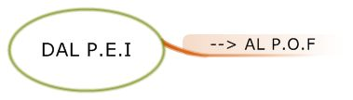
Il POF viene introdotto con il DPR 275/1999 in particolare nell’art. 3:
1. Ogni istituzione scolastica predispone, con la partecipazione di tutte le sue componenti, il Piano dell'offerta formativa. Il Piano è il documento fondamentale costitutivo dell'identità culturale e progettuale delle istituzioni scolastiche ed esplicita la progettazione curricolare, extracurricolare, educativa ed organizzativa che le singole scuole adottano nell'ambito della loro autonomia.
2. Il Piano dell'offerta formativa è coerente con gli obiettivi generali ed educativi dei diversi tipi e indirizzi di studi determinati a livello nazionale a norma dell'articolo 8 e riflette le esigenze del contesto culturale, sociale ed economico della realtà locale, tenendo conto della programmazione territoriale dell'offerta formativa. Esso comprende e riconosce le diverse opzioni metodologiche, anche di gruppi minoritari, e valorizza le corrispondenti professionalità.
3. Il Piano dell'offerta formativa è elaborato dal collegio dei docenti sulla base degli indirizzi generali per le attività della scuola e delle scelte generali di gestione e di amministrazione definiti dal consiglio di circolo o di istituto, tenuto conto delle proposte e dei pareri formulati dagli organismi e dalle associazioni anche di fatto dei genitori e, per le scuole secondarie superiori, degli studenti. Il Piano è adottato dal consiglio di circolo o di istituto.
4. Ai fini di cui al comma 2 il dirigente scolastico attiva i necessari rapporti con gli Enti locali e con le diverse realtà istituzionali, culturali, sociali ed economiche operanti sul territorio.
5. Il Piano dell'offerta formativa è reso pubblico e consegnato agli alunni e alle famiglie all'atto dell'iscrizione.
E’ divenuto OBBLIGATORIO che ogni scuola lo adotti a partire dal 1° settembre 2000.

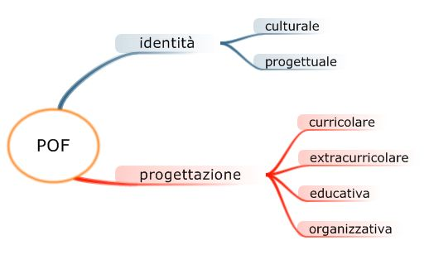
La progettazione EDUCATIVA si basa sugli obiettivi generali emanati dal ministero che si trovano nelle Indicazioni nazionali per il curricolo
La progettazione CURRICOLARE si basa sugli O.S.A.
Gli O.G. di apprendimento sono mete ideali che si ritiene gli alunni debbano raggiungere al termine di un ciclo di istruzione
Gli OSA sono conoscenze e abilità concrete che un alunno deve aver acquisito e rimanipolato in forma di competenze in una disciplina o area disciplinare.
La progettazione ORGANIZZATIVA dipende da molti elementi:
- dalle quote orarie nazionali, dalle discipline che il ministero indica per ogni ordine di scuola
- dall’orario obbligatorio annuale complessivo insieme alla flessibilità temporale per le compensazioni
- dalle risorse di personale docente ed ATA e dalle risorse finanziarie.

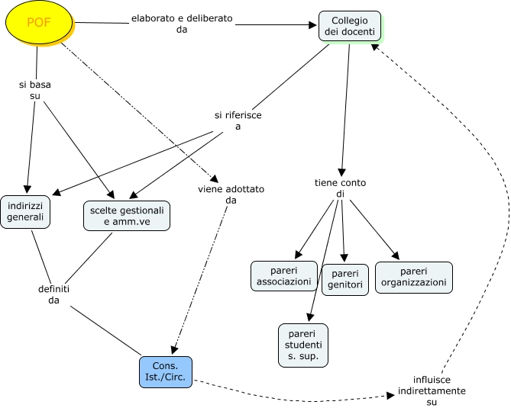
Il POF può essere un documento formale o un documento sostanziale, la differenza è data dal grado di effettivo coinvolgimento delle parti in causa chiamate a elaborarne i contenuti.
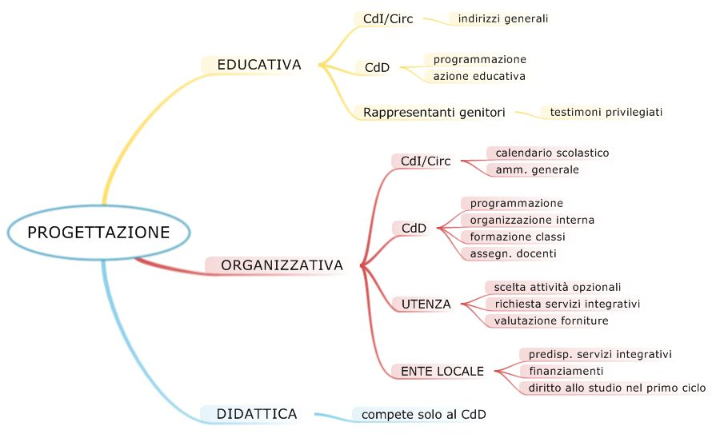
PIANO ANNUALE DELLE ATTIVITA’
IL PERSONALE DOCENTE E’ RISORSA PRIMARIA DELLA SCUOLA (!!!!)
L’organizzazione dell’orario di lavoro, e quindi la predisposizione dell’orario delle lezioni e del piano annuale delle attività, ricade sotto la diretta responsabilità del DS, che può delegare figura o organismo ad hoc nella scuola.
L’orario del personale docente si compone di elementi controllabili e inderogabili, ed elementi non controllabili ma che il docente deve prestare. Vi sono poi elementi non controllabili che sono rimessi alla singola responsabilità del docente.

L’orario di insegnamento nella scuola:
25 h settimanali nella scuola dell’infanzia
22 h settimanali nella scuola primaria
18 h settimanali nella scuola secondaria
Come si giunge alle “36 ore” che sono lo standard per il pubblico impiego (e che non sono citate in nessuna legge o ccnl per il comparto scuola)?
Con le attività che ogni docente ha comprese nella propria responsabilità professionale, quali programmazione, produzione elaborati, correzione, ricerca didattica ecc ecc ecc.
Oltre alle succitate ore di lezione “in classe” vi sono 80 ore annuali ripartite in due blocchi di 40+40 ore, che il CCNL prevede espressamente e che devono essere regolamentate nel piano annuale delle attività.
Il DS predispone il piano annuale delle attività in base ai criteri indicati dal CdD e adodatti dal CdIst/Circolo.
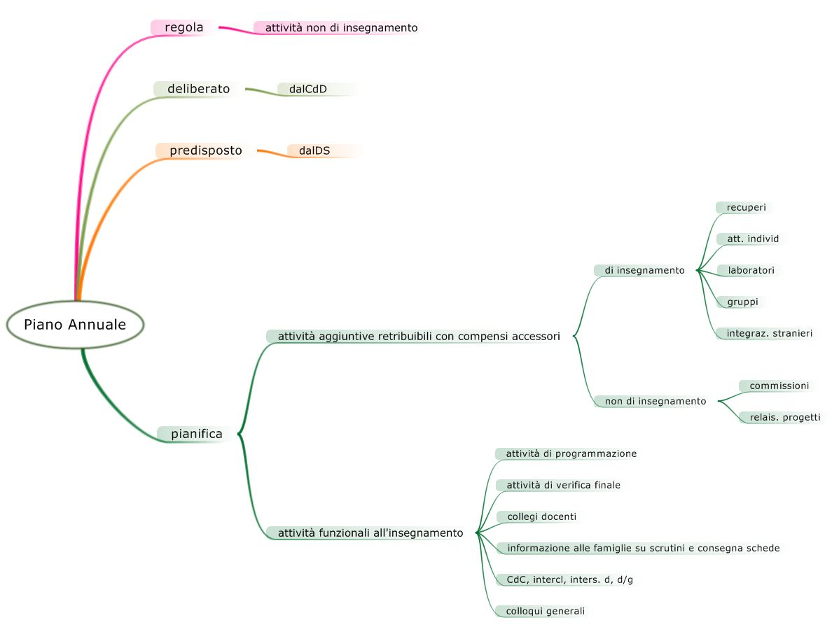
La RSU deve ricevere una informazione preventiva sul piano annuale, dato che i contenuti daranno luogo alla contrattazione integrativa di istituto.

PATTO EDUCATIVO DI CORRESPONSABILITA’ (DPR 235/2007, FIORONI)
E’ un documento sottoscritto dai genitori e dagli studenti
ha lo scopo di definire i diritti e i doveri in modo condiviso
impegna le famiglie nell’azione educativa (art. 3 cost.)
CdD: individuerà una commissione che si occuperà di stendere il patto, condividerne i contenuti, condividerne le linee attuative.

REGOLAMENTO DI ISTITUTO (DPR 416/1974, poi T.U.)

Costituisce il documento che regola il complesso delle attività e lo snodarsi del quotidiano lavoro nella scuola.
Viene emanato dal CdI o Circ.
Si occupa di regolare le risorse umane riguardo la vigilanza degli alunni, la sicurezza, il rapporto con l’utenza, il coordi. organizzativo dei cdc, l’adozione del calendario scolastico, dell’orario delle lezioni, della formazione delle classi, del regolamento delle visite guidate e di istruzione. Si occupa anche delle risorse strumentali e strutturali quali biblioteche, aule informatiche, palestre, chi li può usare fuori dall’orario delle lezioni ad esempio.... Si occupa anche di normare le modalità di accettazione delle donazioni, i rapporti con contraenti d’opera esterni e l’adesione alle Reti e consorzi da parte dell’istituto.

DUVRI (626/94, Poi T.U. sulla sicurezza o L. 81/2008)
Con le direttive ministeriali 292/96 e 382/98 il DS viene individuato come figura analoga al DATORE DI LAVORO per la scuola.
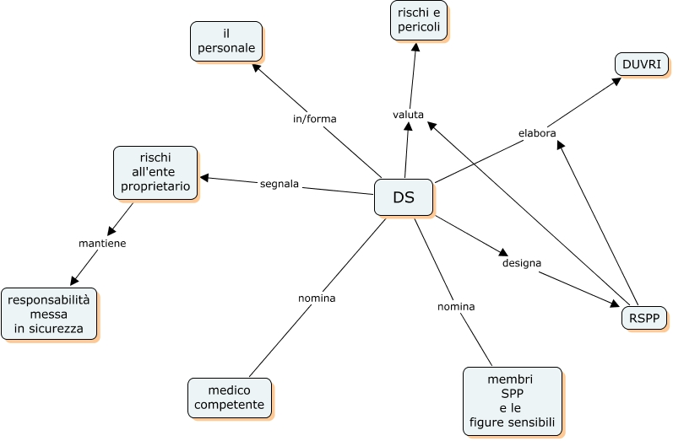
Una figura che non rientra nella competenza del DS è l’RLSU, che è scelto dai lavoratori fra le RSU o fra il personale altrimenti resosi disponbile purchè in possesso del corso di formazione necessario, o che lo frequenti.
Il medico competente viene nominato solo se dalla disamina dei rischi risulta necessario. Di solito nella Scuola non serve.

DATI PERSONALI E PRIVACY (L. 675/96 + Dlgs. 196/2003 + DM 7/12/2006)
I concetti base della privacy:
Dati
- personali
- sensibili
- giudiziari
Trattamento dei dati
Titolare del trattamento dei dati
Si faccia riferimento al DM succitato, per la ricchezza dei materiali e le schede che il Miur ha appositamente predisposto.
Titolare dei dati sensibili in toto è il DS, anche se poi possono essere delegate figure internamente all’istituzione, ad esempio per il rischio connesso al trattamento dei dati stessi, alla conservazione delle password, alla corretta gestione, alla cancellazione ecc ecc.

